«Русская ярмарка
Сценарий фольклорного праздника.
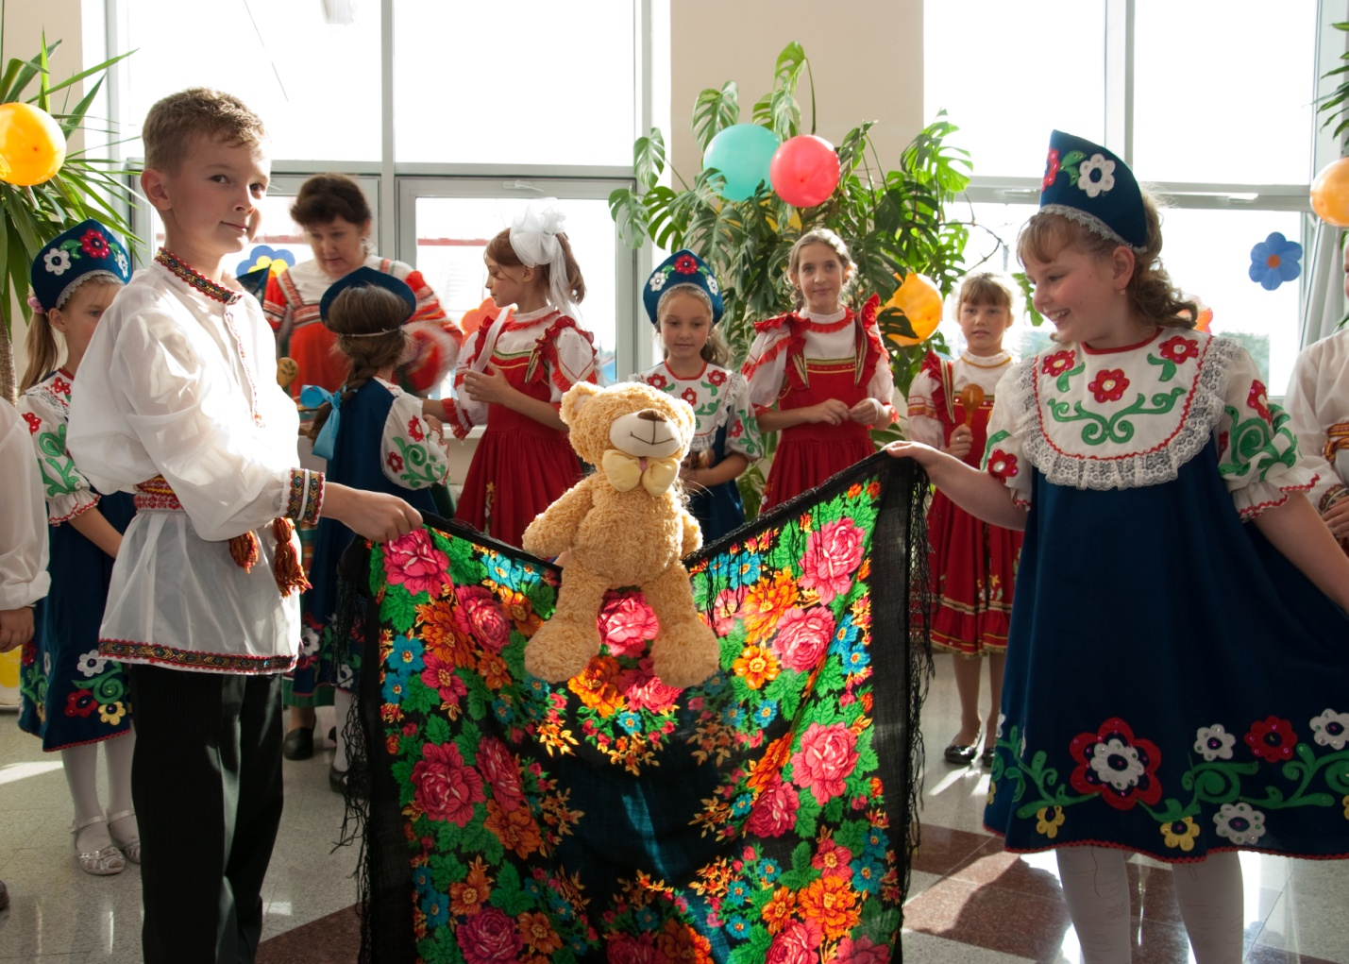

Составила: педагог дополнительного образования
Спирина Елена Ивановна
с. Мраково.

Цель : Сформировать представление о русской ярмарке, развивать творческую активность, создать благоприятные условия для возникновения интереса к изучению обычаев, обрядов и праздников русского народа.

- /Под наигрыши русской народной мелодии с двух сторон сцены выбегают скоморохи Тюха и Матюха/
Тюха Собирайся народ нынче ярмарка идет
Матюха: Будут шутки будет смех, веселить мы
Будем всех!
Тюха: Здравствуйте хозяева и хозяюшки !
Матюха: Здравствуйте гости и гостьюшки!
Тюха: Здравствуйте и вы почтенные мастера! /поклон/
Матюха: Вот и мы пришли на ярмарку к вам сюда!
Тюха: Я Тюха!
Матюха: А я Матюха!
Тюха: за медный пятак покажем все эдак
Матюха: И так!
Тюха: Довольны будете здорово!
Вместе: Удовольствие в три короба!
Тюха: Народ собирается!
Вместе: Ярмарка, открывается!
- Тюха и Матюха делают ворота из двух рушников, в них входят участники представления с напевкой «Ярмарка»

Мы на ярмарку идем
Пятачки в руках несем
Ярмарка,ярмарка !
Широкая ярмарка!

- /Дети изображают торговцев, коробейников; приглашают за товаром/
Ребёнок Вот орешки, хорошие орешки!
Вкусные на меду!
Давай в шапку накладу!
Ребёнок Булавки, иголки, стальные приколки!
За один пучок, плати пятачок!
Ребёнок Кому пирожки! Горячие пирожки!
С пылу с жару, гривенник за пару!
Тюха: У дядюшки Якова товара хватит всякого! Тары-бары! Тары бары!
Все: Расторгуем все товары!
- /Выходит Назар,к нему подходит Тюха/
Тюха: Ты кто таков?
Назар: Назар! /к Назару подходит девица/
Дев: Ты Назар,ты Назар!Сходи –ка на базар!
Купи мне сарафан! Ни долог, ни короток
Ни в лес ходить, ни зайцев ловить!
- /Девица и Назар идут по ярмарке выбирают сарафан/
Назар: По чем сарафан?
Торгов: Пять рублей!
Назар: Дорого!
Торговец:
За три отдам! Ну что, по рукам?
Носи девица, не снашивай
Р.Н. песня «Во кузнице»
Во ку… во кузнице,
Во ку… во кузнице,
Во кузнице молодые кузнецы,
Во кузнице молодые кузнецы.
Они, они куют,
Они, они куют,
Они куют принаваривают,
Молотками приколачивают.
«Пойдем, пойдем, Дуня,
Пойдем, пойдем, Дуня,
Пойдем, Дуня во лесок, во лесок,
Пойдем, Дуня во лесок, во лесок.
Сорвем, сорвем Дуне,
Сорвем, сорвем Дуне,
Сорвем Дуне лопушок, лопушок,
Сорвем Дуне лопушок, лопушок.
Сошьем, сошьем Дуне,
Сошьем, сошьем Дуне,
Сошьем Дуне сарафан, сарафан,
Сошьем Дуне сарафан, сарафан.
Носи, носи, Дуня,
Носи, носи, Дуня,
Носи, Дуня, не марай, не марай,
Носи, Дуня, не марай, не марай.
По пра… по праздничкам,
По пра… по праздничкам,
По праздничкам надевай, надевай,
По праздничкам надевай, надевай.
Матюха: Свистульки, трещётки, ложки!
Тюха: Кто хочет поиграть немножко?
Матюха: А ну, мастера ложкари выходите!
Свое уменье покажите!
- /дети берут с лотка Коробейника ложки /

Песня «Ложки»
: Наши деды на Руси – у любого ты спроси –
Эту ложку уважали из берёзы вырезали.
Расписная ложка – лаковая ножка,
Красной ягоды глазок, золотистый завиток.
И для каши и для щей нету ложечки нужней
И красива, и легка – для любого едока.
Мы наелись от души ну и ложки хороши!
А теперь пойдём плясать да на ложечках играть!

Тюха: Молодцы! Потешили народ!
Матюха: А вот молодцы на все образцы
Все: Смотрите, солдаты идут!
- /Под исполнение русской народной . песни «Солдатушки, бравы ребятушки» входят двое солдат, проходят круг, останавливаются в центре сцены
1. Солдат: Аты баты шли солдаты!
2. Солдат: Аты баты на базар!
Матюха: Аты баты, что купили?
1.Солдат: Аты баты самовар!
Тюха: Аты баты сколько стоит?
2.Солдат: Аты баты пять рублей!
Матюха: Аты баты он какой?
1. Солдат: Аты баты золотой!
2. Солат: Аты баты приглашаем!
Солдаты: Приходите все за чаем!
- / Солдаты под музыку уходят, на середину сцены выбегает Маланья/
Маланья: Я бегу, бегу, бегу! Удержаться не мог
Ой что видела! Ой что слышала! 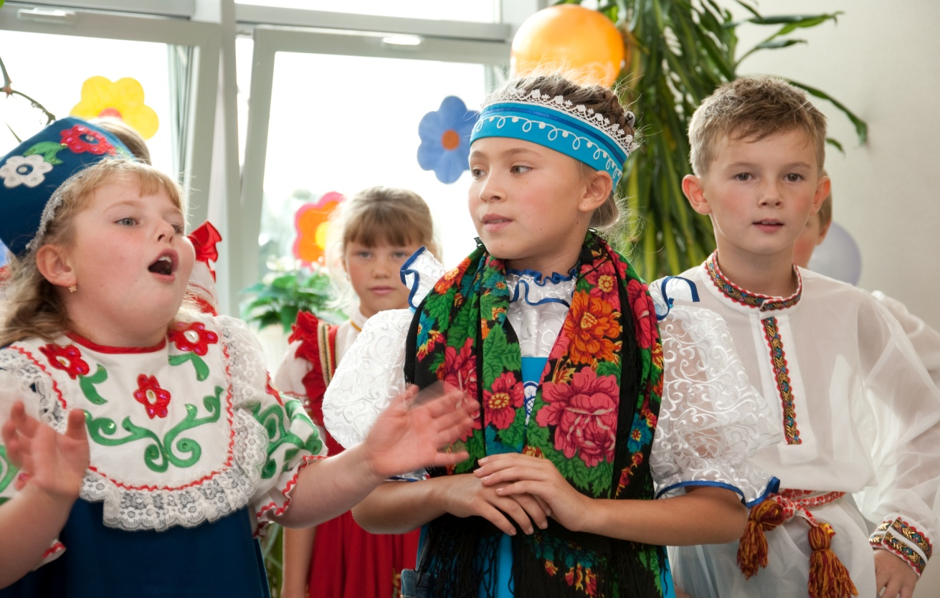
- (на вступление песни «Ехал дедушка Егор» все выстраиваются в полукруг)
Исполняется русская народная песня «Ехал дедушка Егор»
- Ехал дедушка Егор, зацепился за забор
Поломался!
Припев: Вот дали, дали, дали, далили - 2раза
Дали, дали, далили - 2 раза
- Как у нашего Егора щеки шире кособора
Покривились!
Припев:
- На заборе сидит утка, у ней сахарна желудка
Заболела!
Припев:
- А на крыше сидит кот, у него болит живот
Объелся!
Припев:
- Как у тетки Ефросиньи в огороде ходят свиньи
Копают!
Припев:
- Гляну,гляну я у таз едет Ваня на Кавказ.
Богач!
Припев:
- Гляну, гляну у карман, ничего не видно там
Пусто!
Припев:
(Выходят скоморохи)
Тюха: Еще раз здравствуйте вам почтенные господа! Мы снова пришли к вам сюда!
Матюха: Извините нас в том, что мы в платье худом! Подходите подходите!
Вместе: Посмешки наши посмотрите!
- / Участники представления раскрывают большой платок, (изображающий ширму )Матюха за платком переодевается в «Барина» (Живот, шляпа, кошель), одновременно произносит свой текст. Тюха подходит к платку-ширме /
Тюха: Дома ли хозяин? Кто здесь живет?
Барин: Барин богатый!
Тюха: Тебя- то нам и надо! Рад ли ты нам , дорогим гостям?
Барин: Рад!
Тюха: А как рад?
Барин: Как чертям!
Тюха: Как, как, повтори? / «барин» выходит из-за платка /
Барин: Как милым друзьям!
Тюха: Уж ты барин-батюшка, принимай гостей со всех сел, со всех волостей! Мы будем петь, плясать и веселиться, а тебе будет счастье валиться: курица выведет

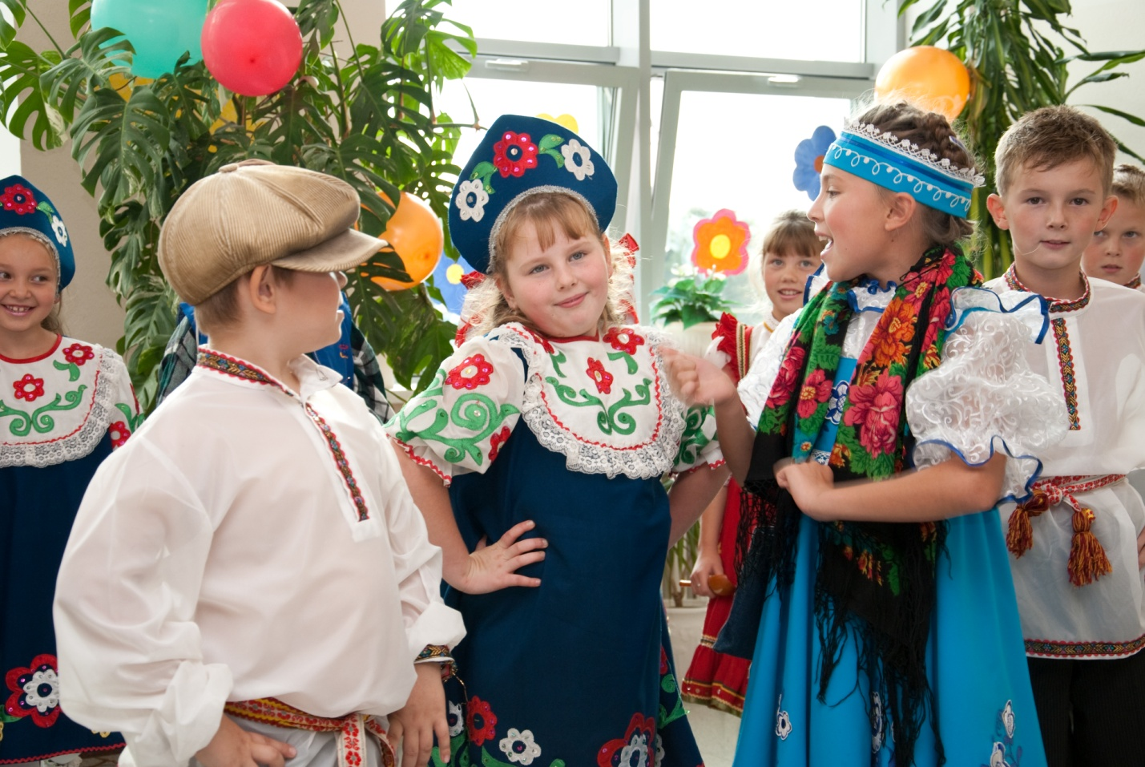
Все: Двадцать цыплят!
Тюха: Свинья принесет
Все: Семь поросят!
Тюха: Овца
Все: Два ягненка!
Тюха: Корова!
Все: Теленка!
Барин: Я знать никого не знаю! И с вами знаться не желаю!
Тюха: Ну так, барин-батюшка, если ты не хочешь с нами гулять и веселиться, так купи у нас лошадь. Эй коновод Левка, торгуй-ка ловко!
- На лошадке скачет Лёвка (Все дети прищёлкивают языком избражая цокот копыт)
Левка: Я, коновод Левка, торгую ловко! Покупай барин лошадку!
Барин: Хороша лошадь?
Левка: Хороша, да стара!
Барин: А масти какой?
Левка: Серая!
Барин: А добра-то она?
Левка: Очень добра: под гору скачет, а на гору ползет, плачет. Если упадет в грязь, тащи сам , хоть ты князь. Рысью она не бегает и не трясет, а шагом еле-еле идет!
Барин: Вот так лошадь!
Левка: Ее узнаешь, как оседлаешь!
Барин: А сколько ты за нее просишь?
Левка: Прошу сто рублишек, да сорок возов дровишек!
Барин: Дороговато запросил. Что б ты на ней себе голову сломил!
- / Левка сзади ударяет «барина» дубинкой /
Барин: Ой-ей-ей! Что такое?
Левка: Это тебя комар укусил.
Барин: Какое там «комар укусил»- это ты мне в плечи оглоблей залепил!
Все: Получи дубинку по плечам и в спинку!
- /Левка охаживает «барина» «дубинкой»/
Барин: Ой не бейте! Возьмите в откуп меда и сала!
Все: Так тебе этого мало? / «барин» убегает (переодевается)
Тюха: Наш брат с публики охочь собирать рублики!
Левка: А ну-ка бросьте нам в шапку медяки , да не копейки, а пятаки!
Тюха: Эх-ма! Вам было забавно и нам не накладно!
- / Тюха и Левка обходят участников с шапкой, шутят. В это время
Матюха выносит «карусель»/
Матюха: Закрутили, завертели колесо у карусели!
Тюха: Барыни-сударыни, шляпы трехэтажные
Вас кататься не возьмем, вы уж очень важные
- / Участники берутся за ленты «карусели», идут по кругу и поют/
Ой лю-ли, лю-ли, лю-ли!
Карусель видна вдали
Лодка к берегу плывет
В ней Фома с медведем
Миша лапой в бубен бьет
Мы сейчас поедем
- /темп ускоряется , карусель едет по кругу парами в одну. Затем в другую сторону, участники выполняют кружение «Под руку» затем перестраиваются в полукруг /
Все: Тары-бары, тары-бары!
Распродали все товары!
Тюха: Ах, ярмарка-кутерьма! Ах, ярмарка ! Свела меня с ума!
Матюха: Помните - припоминайте ярмарку нашу!
Ребёнок: Пёструю!
Ребёнок Горластую!
Ребёнок: Веселую!
Все: Разудалую!
- / Под русскую плясовую, через рушники участники уходят со сцены/
Оборудование: два рушника, лотки с товаром, сарафан, ложки, большой платок, лошадка на палочке, карусель с лентами,
Костюмы: два «скомороха», «барин», два «солдата», русские народные костюмы для участников представления.

-6-

